Муниципальное бюджетное дошкольное образовательное учреждение №79 г.Липецка

Конспект по ПДД в подготовительной группе
Тема «Знакомим с дорожными знаками»

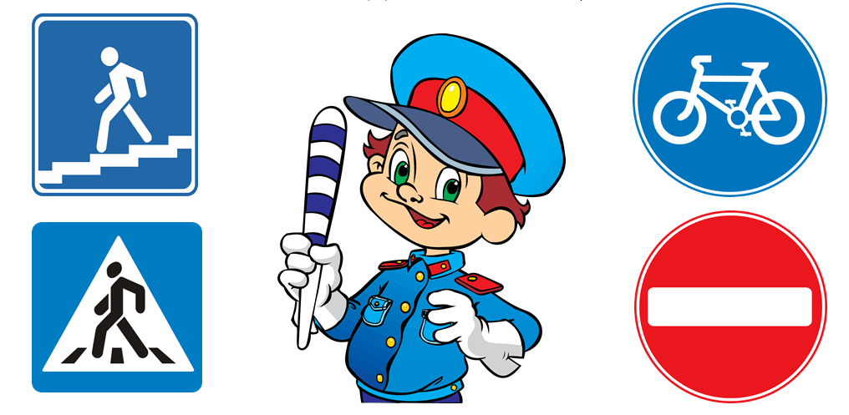

Воспитатель
Юрина О.А.

Программные задачи:
- Продолжать знакомить с правилами дорожного движения, дорожными знаками и их назначением;
- Закрепить знания о правилах безопасного поведения на дорогах, умение различать запрещающие, информационно-указательные и предупреждающие знаки;
- Способствовать развитию познавательных процессов, умения ориентироваться в окружающей обстановке, коммуникативных качеств личности, способности слушать других, выполнять совместные действия дружно и слаженно;
- Формировать навыки осознанного поведения на улице и использования правил дорожного движения в повседневной жизни.
- Учить детей строить городской грузовой транспорт, придерживаться при постройке схемы, обыгрывать постройку.
- Развивать пространственное мышление детей.
Предварительная работа:
- беседа о правилах дорожного движения;
- дидактическая игра «Собери знак», «Определи знак»;
- рассматривание знаков дорожного движения;
- рассматривание иллюстраций: машины, разнообразные ситуации на дорогах.
Материалы:
2 разрезные картинки о знаках дорожного движения, картинки «дорожные знаки»; фломастеры, клей, иллюстрации, письмо от детей, по 3 круга (5 см) зеленого и красного цветов; гость инспектор Свистулькин, угощение, конструктор «Строитель» (детали конструктора (на одного ребёнка): пластина, кирпичики, брусок маленький, кубик, цилиндр маленький), схема фургона (на каждого ребёнка).
Ход занятия.
Воспитатель: Ребятки, давайте возьмемся за руки и подарим, друг другу улыбки и хорошее настроение (все дети и воспитатель встают в круг). Мы дружно за руки возьмемся, и друг другу улыбнемся.
Воспитатель: У меня в руках письмо, которое прислали мне сегодня дети. Давайте с вами прочитаем, что в нем написано:
«Сегодня ночью в городе пошалила Помеха.Она испортила все дорожные знаки и светофоры. Помеха считает, что дорожные знаки никому не нужны, потому что никто все равно не знает, что они обозначают, и светофоры на дорогах тоже лишние.
Мы не можем добраться в школу и в детский сад из-за неправильно работающих светофоров и спутанных дорожных знаков. Ребята, помогите нам исправить ситуацию на дорогах города.
С уважением дети!»
Воспитатель: В конверте есть фотография, давайте мы ее посмотрим. Да ребята, Помеха действительно сделала опасной ситуацию на дорогах города. Поможем детям исправить все дорожные знаки и светофоры, чтобы они добрались до школы и не опоздали на занятия, ведь вам тоже скоро в школу идти?
Дети: Поможем.
Воспитатель: Ребята, а как вы думаете, а что может произойти, если на улицах города не будет дорожных знаков?
Дети:- Машины не будут знать, как им ехать правильно;
-Пешеходы будут ходить по проезжей части;
-Водители не будут знать, где можно заправить машину;
-Машины могут задавить пешеходов;
-Будет много аварий.
Воспитатель: Ребята, а как же мы можем помочь навести порядок в городе?
Дети: Нужно рассказать, что обозначают дорожные знаки и как работает светофор.
В группу входит инспектор Свистулькин.
Инспектор Свистулькин: Здравствуйте! Это кто здесь хочет помочь навести порядок?
Воспитатель: И тебе здравствуйте инспектор Свистулькин! Ребята хотят рассказать Помехе , зачем нужны дорожные знаки и светофор, и что они обозначают, чтобы она поняла, что нельзя их портить. Ведь так ребята?
Дети: Да.
Помеха : Можно подумать, что они знают, для чего нужны эти кружочки, квадратики, треугольники разного цвета!!!!!
Дети: Знаем!!!!!
(Проводиться дидактическая игра «Собери знак» и расскажи про него). Дети делятся на 2 группы.
1 группа: Знак «Пешеходный переход»
Дети: В этом месте движение по пешеходному переходу
2 группа: Знак «Дорожные работы»
Дети: В этом месте идут дорожные работы, нужно быть внимательным.
Воспитатель: Вот видишь, инспектор Свистулькин, дети знают про дорожные знаки и рассказали тебе и Помехе.
Инспектор Свистулькин: Ну, про дорожные знаки вы знаете, а расскажите мне как можно их разделить?
Дети: Их можно разделить на запрещающие, предписывающие, предупреждающие и информационные. Мы тебе сейчас расскажем.
(Проводится игра «Определи знак») У каждого ребенка лежит карточка с изображением основы дорожного знака. По основе надо определить, какой знак: предупреждающий, запрещающий, предписывающий или информационный.
Воспитатель: Молодцы, вы справились с заданием. А теперь давайте отдохнем немножко, и Вы инспектор Свистулькин присоединяйтесь к нам.
Физкультминутка «Постовой»
(Координация речи с движением)
Постовой стоит упрямый (шагаем на месте).
Людям машет: Не ходи! (движения руками в стороны, вверх, в стороны, вниз).
Здесь машины едут прямо (руки перед собой).
Пешеход, ты погоди! (руки в стороны).
Посмотрите, улыбнулся (руки на пояс).
Приглашает нас идти (шагаем на месте).
Вы машины, не спешите (хлопки руками).
Пешеходов пропустите! (прыжки на месте).
Инспектор Свистулькин: А я вам сейчас загадки загадаю! Вы сможете их отгадать?
Загадки:

1. Что за чудо светлый дом?
Пассажиров много в нем
Носит обувь из резины
И питается бензином. (Автобус)
2. Я конём рогатым правлю.
Если этого коня
Я к забору не приставлю,
Упадёт он без меня.
Этот конь не ест овса.
Вместо ног — два колеса.
Сядь верхом и мчись на нём,
Только лучше правь рулём (Велосипед)
3. Мчится огненной стрелой,
Мчится вдаль машина.
И зальет пожар любой
Смелая дружина. (Пожарная машина)
4. Удивительный вагон!
Посудите сами:
Рельсы в воздухе,
А он держит их руками. (Троллейбус)
5. Две дорожки так узки,
Две дорожки так близки.
И бегут по тем дорожкам
Домики на круглых ножках. (Трамвай)

Помеха: Вот это да!!!!!! Вы все загадки отгадали. Какие молодцы!!!!
Воспитатель: А теперь садись к ребятам, будем играть в игру «Светофор», и заодно расскажем тебе о его работе.
Воспитатель: Я приготовила вам загадку, и вы поймете, что нам помогает переходить проезжую часть, слушайте внимательно:
Кто не знает до сих пор,
Что его предназначенье
Регулировать движенье?
Знать его обязан каждый.
Он простой, но очень важный.
Днем и ночью круглый год
У него полно забот:
Днем и ночью круглый год
Он сигналы подает.
Воспитатель: Что нам помогает переходить проезжую часть?
Дети и Помеха: Светофор!!!!
Воспитатель: Скажите, а зачем нам нужен светофор?
Дети: Он регулирует движение.
Воспитатель: Слушайте внимательно задание:
если загорится красный, сиди тихо – путь опасный;
желтый, если загорится, надо хлопать, не лениться;
свет зелёный говорит: “Можно топать – путь открыт! ”.
Итак, задание понятно? Тогда начинаем!
Дети: (Выполняют задание)
Воспитатель: Молодцы, вы были внимательными и у вас все получилось. Теперь вы поняли, как нам необходим светофор.
Инспектор Свистулькин: Помогите мне, пожалуйста, все исправить в нашем городе, ведь Помеха все испортила, а без дорожных знаков и светофора будет много аварий и несчастий (Плачет)
Воспитатель: Ребята поможем инспектору Свистулькину?
Дети: Да поможем.
Воспитатель: Мы тебе нарисуем дорожные знаки и расставим их правильно, а Вы потом сами по нашим рисункам все исправите. Вы согласны?
Инспектор Свистулькин: Да согласен!
Дети рисуют и расставляют знаки.
Инспектор Свистулькин: Ой, ребята, какие вы молодцы.
Воспитатель: Мы надеемся, что Помеха больше делать так не будет.
Помеха: Простите меня, я больше так не буду.
Инспектор Свистулькин: Но как я повезу все ваши знаки?
Воспитатель: Мы тебе и в этом поможем. Ребята, поможем инспектору Свистулькину?
Дети: Да, поможем.
Воспитатель: Сейчас мы с вами будем строить грузовые фургоны из конструктора. Подойдите, возьмите каждый свой набор и встаньте на своё место у стола. Мы будем строить фургоны по схеме (раздать схемы каждому).
- Рассмотрите внимательно схемы. Какие детали подойдут для колёс? Почему? (цилиндры, потому что катятся). Покажите их.
-Что положим на цилиндры? (пластину). Покажите.
-Из каких деталей построим кузов фургона? (из кирпичиков)
-Как мы их поставим, на узкую или на широкую грань? (на узкую). Покажите. - А на крыше фургона? (на широкую).Покажите.
-Из чего построим кабину? (из кубика). Покажите.
-Где можно расположить машины? В какую сторону будет ехать твоя машина? (спросить у каждого).
- Всем понятно, как строить? Вопросы есть?
Можно приступать к работе. Но, ребята, будьте внимательны, в вашем конструкторе есть лишние детали, которые использовать не нужно. Смотрите на схему, стройте по ней.
Дети строят, сверяются со схемой, воспитатель подходит, хвалит, спрашивает, что везёт фургон, куда.
-Молодцы, ребята! Теперь у нас много грузовых машин. Всё привезём на место вовремя: и детям игрушки, и больным лекарства, и продукты…
-Давайте ещё раз повторим, какие детали мы использовали? (цилиндры, пластину, кирпичики, брусок, кубик)
-А какие оказались лишними? (конус, кубик).
Отойдите в сторонку, пусть гости полюбуются нашими машинами.
Воспитатель: Вот тебе инспектор Свистулькин и грузовые машины для дорожных знаков.
Инспектор Свистулькин: Спасибо, что помогли мне разобраться со знаками дорожного движения и с работой светофора. Вот у меня для вас есть подарок (дарит подарки и прощается с детьми).

Список литературы
Саулина Т. Ф. ФГОС Знакомим дошкольников с правилами дорожного движения. Для занятий с детьми 3-7 лет. –
- М.: Мозаика-Синтез, 2014. – 112 с.
- Сергеева Д., Купцова Е. Конструирование и ручной труд (старшая. — группа) // воспитание. — 1984. — № 6.— С. 28.

